爆発火災データベースの使用方法

1 データベースの概要
本データベースは、発生した事故の概要や発生年、発生地に加えて、業種、死者数、死傷者数、発生場所、発生装置、原因物質、着火源・原因、作業工程をExcelファイルに１行１件としてまとめたものです。データの並べ替え等のExcelの機能はふだん通りに使用できます。

2 業種や起因物などを指定し、該当する事例を絞り込む方法
発生年月や業種などを指定し、該当する事例のみに絞り込んで表示させるには、Excelが持っている「フィルター」機能を使うと便利です。
本データベースにおいては、それぞれの項目にExcelの「オートフィルター」をあらかじめ設定してあります。初期状態では「すべて選択」になっており、全データが表示されています。以下の操作により、発生年月や業種などを指定し、該当する事例のみを表示したり、印刷したりすることができます。
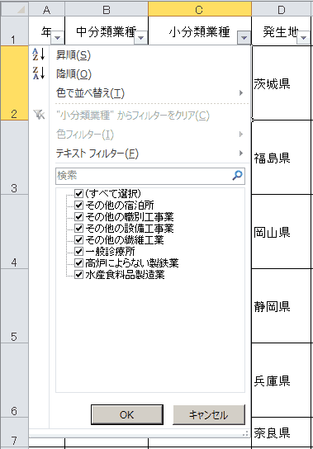
2.1 絞り込みの方法
ここでは、一例として、様々な業種の中から、小分類業種にある「高炉によらない製鉄業」に該当する事例のみに絞り込む方法を説明します。
まず、各項目の１行目の枠内の右下に▼マークがあります。この▼マークはExcelの「オートフィルター」が設定してあることを示します。「高炉によらない製鉄業」は小分類業種の中にある業種分類名ですので、小分類業種の枠内にある▼マークをクリックします。すると右図の画面が現れます。
次に、下図左のように□（すべて選択）のレ印をクリックしてチェックを外し、すべての選択を解除します。すべて選択のチェック１カ所を外せば、以降のすべてのチェックが自動的に外れます。（Excel 2003では□がなく、この操作は不要です。）

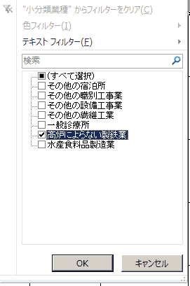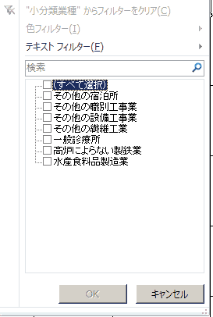
分類名の項目は漢字順に並んでおり「高」は、ひらがなの次にあります。必要に応じて右側のスクロールバーを動かしたり、マウスのホイールを回したりするなどして分類名の表示をスクロールし、目的とする「高炉によらない製鉄業」を探して、□をクリックしてチェックを入れます。（Excel 2003では□がなく、「高炉によらない製鉄業」をクリックします。）もし複数の分類名を選択するのであれば、それぞれにチェックを入れます。（Excel 2003では複数の選択はできません。）
続いて「ＯＫ」ボタンの文字が白抜きから黒になるので、「ＯＫ」ボタンをクリックすると、「高炉によらない製鉄業」に該当する事例のみが下図のように絞り込まれて表示されます。（Excel 2003ではこの操作は不要です。）
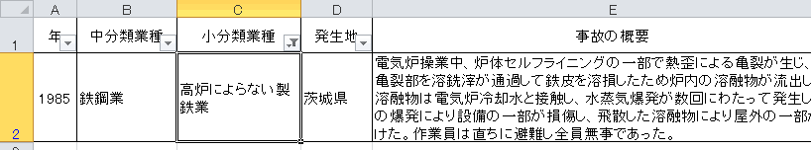
この際、▼マークが漏斗（じょうご）のようなマークに変わるとともに（Excel 2003では▼マークの色が青に変わります）、左端の行番号が青くなり、一部の行のみが表示されていることがわかります。
この方法による絞込みは、いま示した小分類業種だけではなく、発生地、発生場所、年等の各項目（数値項目も含めて）でも同様の操作を行うことにより、事例を絞り込むことができます。また、複数の項目で順々に絞り込めば、複数の条件をすべて満たす事例のみに絞り込むことができます。

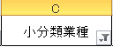
2.2 絞り込み状態の解除
2.1 に説明した絞り込みの操作で、事例が絞り込まれている場合には、右図のように、▼マークが漏斗（じょうご）のようなマークに変わります。（Excel 2003では▼マークの色が青に変わります。）
絞り込み状態を解除して他の事例を表示させるには、まず、漏斗マーク（Excel 2003では青の▼マーク）をクリックします。すると、下図左のような画面が表示されるので、2.1とは逆に、□（すべて選択）をクリックして黒くします。「ＯＫ」ボタンをクリックすれば、絞り込み状態が解除されて、下図右のようにすべて選択の状態に戻ります。（上の方にある「”小分類業種”からフィルターをクリア」も使えます。Excel 2003では一番上にある（すべて）をクリックするのみで解除されます。）
もし複数の項目で絞り込みをしている場合には、同じ操作を繰り返して、すべての絞り込みを解除します。
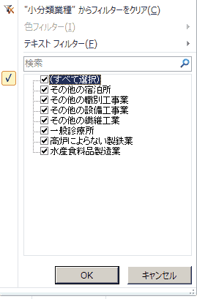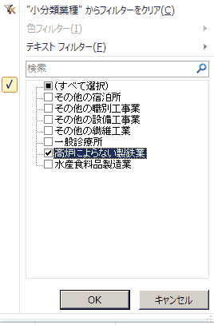
3 目的とする自由な語句や記述の検索と絞り込み
3.1 指定した語句や記述を含む事例の検索
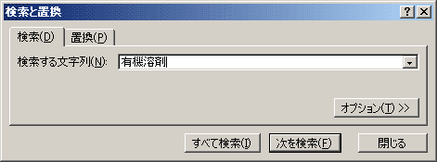
語句や記述を指定して事例を検索するには、Excelの「検索」機能が最も簡単です。「ホーム」タブの「検索」またはキーボードでCtrl+F（Ctrlキーを押しながらFを押す）により、右図のように検索窓が表示されますので「検索する文字列」に検索する語句や記述をキーボードから入力します。ここでは「有機溶剤」と入力しています。
そして、「次を検索」をクリックすると、指定した語句や記述を含む事例にカーソルがジャンプします。最終行に到達すると、自動的に先頭行に戻り、検索を続けますから、表のどのあたりにジャンプしているかを左端の行番号、あるいは、右端のスクロールバーの位置で確認しながら見てください。
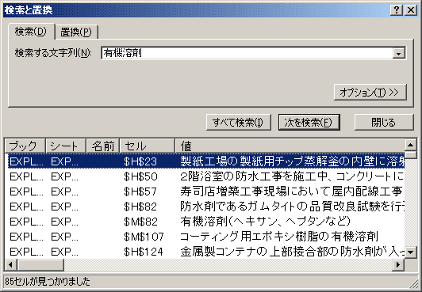
「次を検索」の左にある「すべて検索」をクリックしますと、最初の該当事例にジャンプすると同時に、ほかに見つかった事例も含めて、シート名やセル番号、見つかった枠の値がリストとして並びます。最下行には見つかったセル数も表示されています。表示されたリスト中のセル番号などをクリックすると、そのセルにジャンプし、その内容を見ることができます。

3.2 指定した語句や記述を含む事例の絞り込み方法
語句や記述を指定し、該当する事例のみに絞り込んで表示させるには、次のような方法があります。Excelのバージョンによって違いがありますので、お使いのExcelのバージョンに該当する箇所を参照してください。

（１）検索窓による方法（Excel 2010のみ）
a)絞り込みの方法
ここでは、一例として、事故の概要の欄の中に「有機溶剤」を含む事例のみに絞り込む方法を説明します。
「事故の概要」の枠内の右下にある▼マークをクリックしますと、左下図に示す画面が現れます。右下図のように、その画面内の「検索」の欄に「有機溶剤」とキーボードから入力して、「ＯＫ」ボタンをクリックします。
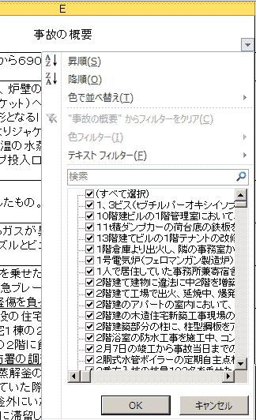

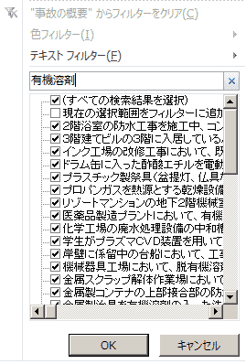

すると、下図のように、事故の概要欄に「有機溶剤」の記述を含む事例のみが絞り込まれて表示されます。この際、▼マークが漏斗（じょうご）のようなマークに変わるとともに、左端の行番号が青くなり、一部の行のみが表示されていることがわかります。
なお、インターネット上の検索サイトで検索した時のように指定した語句や記述の部分の色が変わったり、「」で囲まれたりなどの強調表示はなされませんので、該当箇所は読んで探してください。

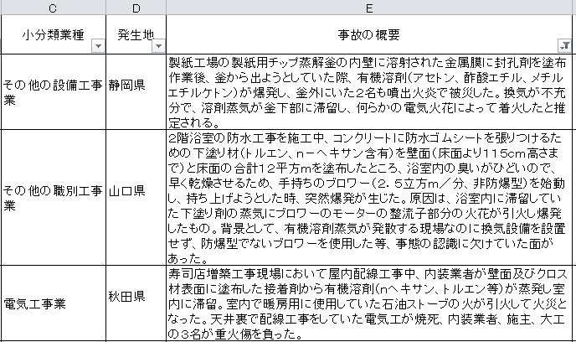

b)複数の語句や記述での絞り込みの方法
「有機溶剤」に加えて、さらに「電気火花」も含む事例を得たい場合には、漏斗（じょうご）のようなマークをもう一度クリックします。先と同じように検索窓がある画面が現れるので、検索窓に今度は「電気火花」と打ち込みます。続いて「ＯＫ」をクリックすれば、「有機溶剤」と「電気火花」の両方の語句を含む事例が表示されます。
3.1での検索と異なる点は、「事故の概要」の欄のみを検索し、他の列の語句を検索しないことと、該当する事例のみが絞り込まれて表示されることです。
また、ここでは「事故の概要」についての絞り込み方法を説明しましたが、他の文章項目においても同様にテキストによる絞り込みをすることができます。

c)絞り込み状態の解除
絞り込んだ状態を解除する場合には、2.2に記載したように、事故の概要の枠内の漏斗マークをクリックします。そして、現れた画面の中にある □（すべて選択）をクリックして黒くします。「ＯＫ」ボタンをクリックすれば、絞り込み状態が解除されます。（上の方にある「”事故の概要”からフィルターをクリア」も使えます。Excel 2003では一番上にある（すべて）をクリックするのみで解除されます。）
複数の語句や記述を指定して絞り込みをしていた場合には、そのすべてが解除され、１つ前への解除はできません。

（２）テキストフィルターによる方法（Excel 2003,2007,2010）
a)絞り込みの方法
「検索欄」ではなく「テキストフィルター（Ｆ）」を使っても、ほぼ同様な絞り込みの操作が可能です。ただし、数学の中の「集合」の知識がいくらか必要です。「集合」に慣れている方でしたら、検索条件を詳細に一度で指定することができますから、こちらの方が便利かもしれません。
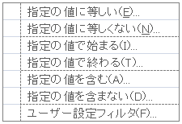
（１）の最初と同じように「災害状況」の枠内の右下にある▼マークをクリックします。続いて、マウスの矢印を「テキストフィルター（Ｆ）」の上に重ねると、右上図の画面が新たに現れます。（Excel 2003では（オプション）をクリックすると右下図が現れます。）
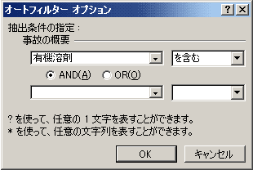
指定する語句や記述を含む事例のみに絞り込む場合は、「指定の値を含む(Ａ)」の上にマウスの矢印を重ねてクリックします。
すると右下図のような検索窓が現れますので、上段の枠の中に「有機溶剤」とキーボードから入力します。そして、「ＯＫ」ボタンをクリックすれば、（１）と同じように「有機溶剤」の記述を含む事例のみが絞り込まれて表示されます。
２段の検索窓の間にある「ＡＮＤ」と「ＯＲ」は、語句や記述を２つ指定した場合に、上段と下段の条件をどのように結びつけるかの指定です。「ＡＮＤ」とすると２つとも満たす事例（集合でいう「交わり」）、「ＯＲ」とすると少なくともいずれかを満たす事例（集合でいう「結び」）となります。
また、右の枠の▼をクリックすると、「を含む」のほかに「を含まない」「で始まる」「より大きい」などを指定できます。１つ前で「指定の値を含む(Ａ)」を選んでいるので上段は「を含む」となっていますが、ここで別のものに再指定することができます。（Excel 2003では、この段階で「を含む」を指定してください。）そして、これらの条件と「ＡＮＤ」「ＯＲ」を組み合わせると、意外に込み入った条件を指定することが可能です。ただし、その条件が本当に希望している検索条件と合致しているか、間違えないようにしてください。
ところで、「ＯＫ」ボタンの上にある説明文の「？」と「＊」は検索窓の中で使う特別な文字であり「ワイルドカード」と呼ばれています。この文字は主に似ている語句を幅広く検索したいときに使用します。例えば、「有機？？」と入力すれば、「？」はどんな文字でもよいことになります。つまり「有機溶剤」「有機物質」「有機薬品」のすべてが該当します。さらにもし存在すればですが、「有機生物」「有機飲料」なども該当してしまいます。
もしも「？」を「＊」に変えて「有機＊」とすると字数の指定もなくなりますから、「？」とした場合に該当する語句に加えて、例えば「有機物」や「有機ＥＬテレビ」なども該当するようになります。
b)絞り込み状態の解除
絞り込んだ状態を解除する操作は（１）と同様です。事故の概要の枠内の漏斗マークをクリックし、現れた画面の中にある□（すべて選択）をクリックして黒くし、「ＯＫ」ボタンをクリックするか、あるいは、「”事故の概要”からフィルターをクリア」を選択すると、絞り込み状態が解除されて、（すべて選択）の状態に戻ります。（Excel 2003では、青の▼マークをクリックした後、（すべて）をクリックすると解除されます。）

4 集計するときに便利なExcelの関数
Excelには各種の関数が用意されており、統計用にもたくさんの関数があります。そのうちの簡単な集計をする際に便利なExcelの関数をいくつか説明します。機能の制限や具体的な使い方などの詳細についてはマイクロソフト社のヘルプや市販の解説書をご参照ください。

4.1 データの件数を数える
単純であれば、行番号の差を使って計算することもできますが、以下の関数を使うと条件に合致するデータの件数を簡単に数えられます。
（１）COUNT 関数 （例 =COUNT(A2:A7）)
指定した範囲内について、数値を含むセルの件数を数えます。数えるのは数値が入力されているセルだけで、論理値、文字列、または、エラー値のセルは数えません。
（２）COUNTA 関数 （例 =COUNTA(A2:A7）)
指定した範囲内について、エラー値や空の文字列 ("") を含めて、すべての種類のデータを含むセルの件数を数えます。つまり、「データを全く含まない空白セル」以外のセルの件数を数えます。
（３）COUNTIF 関数 （例 =COUNTIF(A2:A7,”>10”） )
指定した範囲内について、指定された検索条件に一致するセルの件数を数えます。検索条件は、数値であれば「大小や等号」を、文字列であれば「含む、含まない」などを１つだけ指定します。指定は直接指定だけでなく、別のセルの参照による指定とすることもできます。
（４）COUNTIFS 関数 （例 =COUNTIF(A2:A7,”>10”, A2:A7,”<100”） )
COUNTIF 関数の機能を拡張した関数です。COUNTIF 関数は検索条件を１つだけしか指定できませんが、この関数では複数の検索条件を指定できます。（Excel 2007,2010のみ）

4.2 平均値、最大値、最小値などの統計数値
（１）AVERAGE 関数 （例 = AVERAGE(A2:A7） = AVERAGEIF(A2:A7,”>10”）)
指定した範囲内について、算術平均値を求めます。
条件に一致するセルの平均値を計算するためのAVERAGEIF 関数やAVERAGEIFS 関数もあります。
（２）SUM 関数 （例 = SUM(A2:A7）)
指定した範囲内について、合計値を求めます。
（３）MAX 関数、MIN関数 （例 = MAX(A2:A7）)
指定した範囲内について、最大値、または、最小値を求めます。
（４）MEDIAN 関数 （例 = MEDIAN(A2:A7）)
指定した範囲内の数値について、大小順に並び替えたときに順位が中央となる数値を求めます。
（５）MODE.SNGL 関数 （例 = MODE.SNGL(A2:A7）)
指定した範囲内の数値について、最も頻繁に出現する数値を求めます。（Excel 2003ではMODE関数）
（平成24年6月版）

